МИНИСТЕРСТВО ПРОСВЕЩЕНИЯ РОССИЙСКОЙ ФЕДЕРАЦИИ
ФЕДЕРАЛЬНОЕ ГОСУДАРСТВЕННОЕ БЮДЖЕТНОЕ ОБРАЗОВАТЕЛЬНОЕ УЧРЕЖДЕНИЕ ВЫСШЕГО ОБРАЗОВАНИЯ
«РОССИЙСКИЙ ГОСУДАРСТВЕННЫЙ ПЕДАГОГИЧЕСКИЙ УНИВЕРСИТЕТ им. А. И. ГЕРЦЕНА»

Направление подготовки
09.03.01 Информатика и вычислительная техника

Учебный проект по дисциплине «Управление проектами»

ИНФОРМАЦИОННАЯ СИСТЕМА «ВОЛЬТМАРКЕТ»
Учёт закупок и продаж электроники

ДОКУМЕНТАЦИЯ О ВЫБОРЕ ДИЗАЙНА И ОФОРМЛЕНИЯ

Версия системы 1.0.0

Санкт-Петербург
2026
АННОТАЦИЯ
Настоящий документ описывает выбор дизайна и оформления информационной системы «ВольтМаркет» на платформе «1С:Предприятие 8.3».
В документе приведены анализ пользователей и требований, концепция фирменного стиля, цветовая палитра с оценкой контрастности, типографика, логотип, иконки и фотографии товаров, а также реализация оформления в конфигурации: начальная страница, формы справочников и документов, условное оформление, отчёты, печатные формы и китайский интерфейс.
Документ оформлен с учётом ГОСТ 7.32-2017.
СОДЕРЖАНИЕ
1 Введение 4
2 Анализ пользователей и требований 5
2.1 Пользователи и сценарии 5
2.2 Требования и ограничения 5
3 Концепция фирменного стиля 6
4 Цветовая палитра 7
4.1 Контрастность 8
5 Типографика 9
6 Логотип, иконки и изображения 10
6.1 Логотип и баннеры 10
6.2 Иконки разделов 10
6.3 Фотографии товаров 11
7 Реализация оформления в конфигурации 12
7.1 Элементы стиля и общие картинки 12
7.2 Начальная страница 12
7.3 Формы справочника «Номенклатура» 13
7.4 Формы документов 14
7.5 Условное оформление списков и отчётов 15
7.6 Печатные формы 16
7.7 Китайский интерфейс 17
8 Ограничения и направления развития 18
ЗАКЛЮЧЕНИЕ 19
СПИСОК ИСПОЛЬЗОВАННЫХ ИСТОЧНИКОВ 20

1 Введение
Настоящий документ описывает выбор дизайна и оформления информационной системы «ВольтМаркет» – прикладного решения на платформе «1С:Предприятие 8.3» для учёта закупок и продаж магазина электроники.
Задание проекта требует, чтобы конфигурация была оформлена в соответствии с выбранным дизайном, а в справочнике «Номенклатура» выводились фотографии товаров. Цели оформления:
- сделать интерфейс узнаваемым и единым во всех формах, отчётах и печатных документах;
- выделить главное для пользователя: суммы, остатки, итоговые показатели;
- ускорить работу за счёт наглядного рабочего стола и фотографий товаров;
- сохранить читаемость и контрастность текста;
- обеспечить одинаковое оформление для русского и китайского языков интерфейса.

2 Анализ пользователей и требований

2.1 Пользователи и сценарии
Основные пользователи системы и их потребности, влияющие на оформление, приведены в таблице 1.
Таблица 1 – Пользователи и их потребности
Пользователь | Типичные действия | Что важно в интерфейсе
Закупщик | Ведение каталога, оформление поступлений, контроль остатков | Быстро найти товар, видеть его фото и остаток, видеть, что заканчивается
Продавец | Оформление продаж, ведение покупателей и цен | Видеть цену и остаток при выборе товара, крупную итоговую сумму, печать накладной
Администратор | Контроль всех данных и отчётов | Показатели за месяц на одном экране, наглядные отчёты

2.2 Требования и ограничения
При выборе дизайна учитывались требования задания (цветовое оформление конфигурации, фотографии в номенклатуре) и ограничения платформы: интерфейс «Такси» задаёт общую компоновку окна, панель разделов и вид стандартных элементов (кнопок, полей ввода, таблиц). Конфигурация может управлять цветами и шрифтами своих форм, картинками, начальной страницей, условным оформлением списков и отчётов, но не темой оформления самой платформы.

3 Концепция фирменного стиля
Название «ВольтМаркет» образовано от единицы электрического напряжения «вольт» и слова «маркет» и сразу сообщает, что магазин продаёт электронику. Образ электричества стал основой стиля: главный графический символ – янтарная молния, основные цвета – глубокий тёмно-синий и «экранный» голубой.
Стиль сформулирован как технологичный и деловой. Ключевые качества:
- технологичность – цвета экранов и подсветки, плоские (flat) иконки, современные скругления;
- надёжность – тёмно-синий как цвет доверия и стабильности, характерный для корпоративных и технологических брендов;
- энергия – яркий янтарный акцент молнии, используемый дозированно;
- минимализм – светлый фон, мало декоративных элементов, цвет только там, где он несёт смысл.
Цвет в системе выполняет функцию, а не только украшает: тёмно-синий выделяет заголовки форм, синий – суммы и действия, голубой – подсказки, янтарный и жёлтый – предупреждения, серый – неактуальные данные.

4 Цветовая палитра
Фирменная палитра состоит из семи цветов (рисунок 1). Цвета заданы в конфигурации элементами стиля, поэтому меняются в одном месте и одинаково применяются во всех формах.
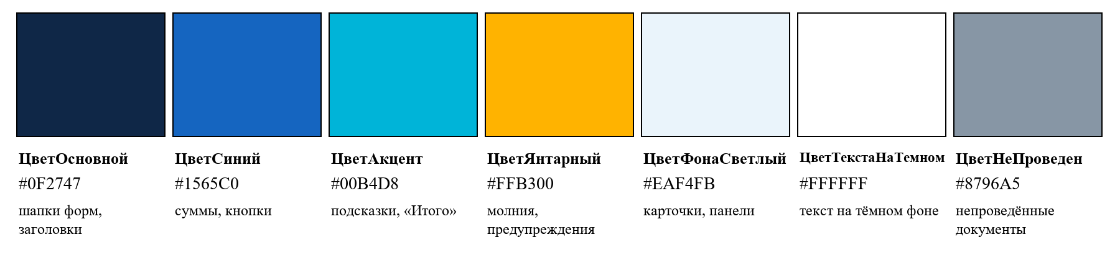
Рисунок 1 – Фирменная палитра ВольтМаркет
Таблица 2 – Цвета палитры
Элемент стиля | HEX | RGB | Назначение
ЦветОсновной | #0F2747 | 15, 39, 71 | Фон шапок форм, заголовки, текст карточек
ЦветСиний | #1565C0 | 21, 101, 192 | Суммы документов, итоги, кнопки быстрых действий
ЦветАкцент | #00B4D8 | 0, 180, 216 | Подзаголовки и подсказки на тёмном фоне
ЦветЯнтарный | #FFB300 | 255, 179, 0 | Молния логотипа, предупреждающие акценты
ЦветФонаСветлый | #EAF4FB | 234, 244, 251 | Фон карточек показателей и панелей фото
ЦветТекстаНаТемном | #FFFFFF | 255, 255, 255 | Текст на тёмно-синем фоне
ЦветНеПроведен | #8796A5 | 135, 150, 165 | Непроведённые документы, второстепенный текст

Цвета распределены по правилу «60–30–10»: около 60 % площади занимают белый и светлый фон, около 30 % – синие оттенки (шапки, таблицы, кнопки), около 10 % – акценты (голубой, янтарный). Это сохраняет интерфейс спокойным и не утомляет глаза при долгой работе.

4.1 Контрастность
Контрастность основных сочетаний рассчитана по методике WCAG 2.1 (таблица 3). Для обычного текста рекомендуется не менее 4,5:1, для крупного текста и элементов интерфейса – не менее 3:1.
Таблица 3 – Контрастность цветовых сочетаний
Сочетание | Контраст | Оценка
Белый текст на тёмно-синем (шапки форм) | 15,0:1 | Высокий
Тёмно-синий текст на светлом фоне (карточки) | 13,4:1 | Высокий
Янтарный на тёмно-синем (логотип, баннер) | 8,3:1 | Высокий
Голубой на тёмно-синем (подсказки) | 6,1:1 | Соответствует норме для обычного текста
Синий на белом (суммы, итоги) | 5,7:1 | Соответствует норме для обычного текста
Серый на белом (непроведённые документы) | 3,0:1 | Норма для элементов интерфейса

Серый цвет непроведённых документов намеренно менее контрастен: он показывает, что документ не влияет на учёт и находится «в черновике». При этом текст остаётся читаемым.

5 Типографика
Шрифты интерфейса заданы элементами стиля на основе системного шрифта платформы (таблица 4). Сначала в стилях был указан шрифт Segoe UI, но в китайском интерфейсе жирные иероглифы при этом отображались некорректно. Поэтому выбран системный шрифт: он одинаково хорошо отображает кириллицу, латиницу и китайские иероглифы.
Таблица 4 – Шрифты интерфейса
Элемент стиля | Размер | Начертание | Применение
ШрифтЗаголовка | 16 пт | Полужирный | Заголовок в шапке формы
ШрифтПоказателя | 20 пт | Полужирный | Значения показателей на рабочем столе
ШрифтКрупный | 13 пт | Полужирный | Итоговая сумма, цена товара, приветствие
ШрифтЖирный | 10 пт | Полужирный | Группы товаров, суммы в списках, заголовки групп

Используются шрифты без засечек – они лучше читаются на экране. Иерархия задаётся размером и начертанием: заголовок формы → показатели и итоги → обычный текст → второстепенные подписи. В печатных формах используется шрифт Arial размером 10–14 пт.

6 Логотип, иконки и изображения
Графические элементы системы показаны на рисунок 2.
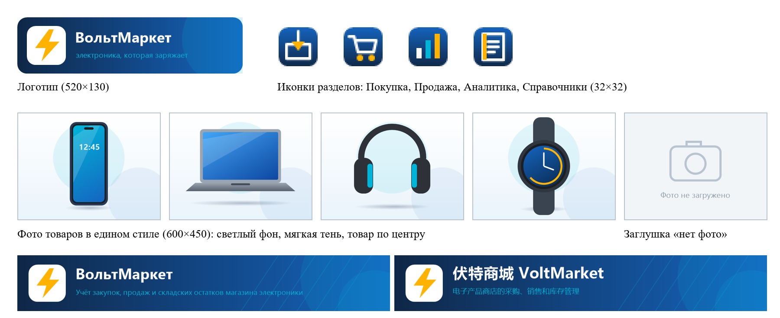
Рисунок 2 – Логотип, иконки разделов, фото товаров и баннеры

6.1 Логотип и баннеры
Логотип – белый скруглённый квадрат с янтарной молнией и надпись «ВольтМаркет» на тёмно-синем градиенте. Скруглённый квадрат напоминает значок приложения и выглядит современно, молния связывает логотип с названием. На начальной странице используется широкий баннер с логотипом и подписью «Учёт закупок, продаж и складских остатков магазина электроники»; для китайского интерфейса подготовлен отдельный баннер «伏特商城 VoltMarket».

6.2 Иконки разделов
Для четырёх разделов нарисованы собственные иконки 32×32 пикселя в фирменных цветах: «Покупка» – коробка со стрелкой поступления, «Продажа» – тележка, «Аналитика» – столбчатая диаграмма, «Справочники» – страница списка. Все иконки выполнены в одном стиле: тёмно-синий скруглённый фон, белый контур и янтарный акцент.

6.3 Фотографии товаров
Требование задания – вывод фотографий в справочнике «Номенклатура». Для 17 демонстрационных товаров подготовлены изображения в едином стиле: формат 600×450 пикселей (4:3), светлый градиентный фон, мягкая тень, товар по центру. Единый стиль делает каталог аккуратным, как в интернет-магазине. Если фотография не загружена, выводится заглушка «Фото не загружено» в нейтральных серых тонах. Пользователь может загрузить собственную фотографию в форматах PNG, JPG, BMP или GIF.

7 Реализация оформления в конфигурации

7.1 Элементы стиля и общие картинки
В конфигурации созданы 11 элементов стиля (7 цветов и 4 шрифта, разделы 4 и 5) и 8 общих картинок: Логотип, Баннер, БаннерКитайский, НетФото, РазделПокупка, РазделПродажа, РазделАналитика, РазделСправочники. Формы ссылаются на элементы стиля, а не на конкретные значения цветов, поэтому изменение элемента стиля сразу меняет оформление всей системы.

7.2 Начальная страница
Начальная страница «Рабочий стол» (рисунок 3) – первое, что видит пользователь. Сверху расположен баннер, ниже – приветствие с именем пользователя и датой, синие кнопки быстрых действий, четыре карточки показателей на светлом фоне (подпись тёмно-синим, значение крупным синим шрифтом, пояснение серым) и таблица товаров, которые заканчиваются на складе. Кнопки и карточки, недоступные по роли, скрываются.
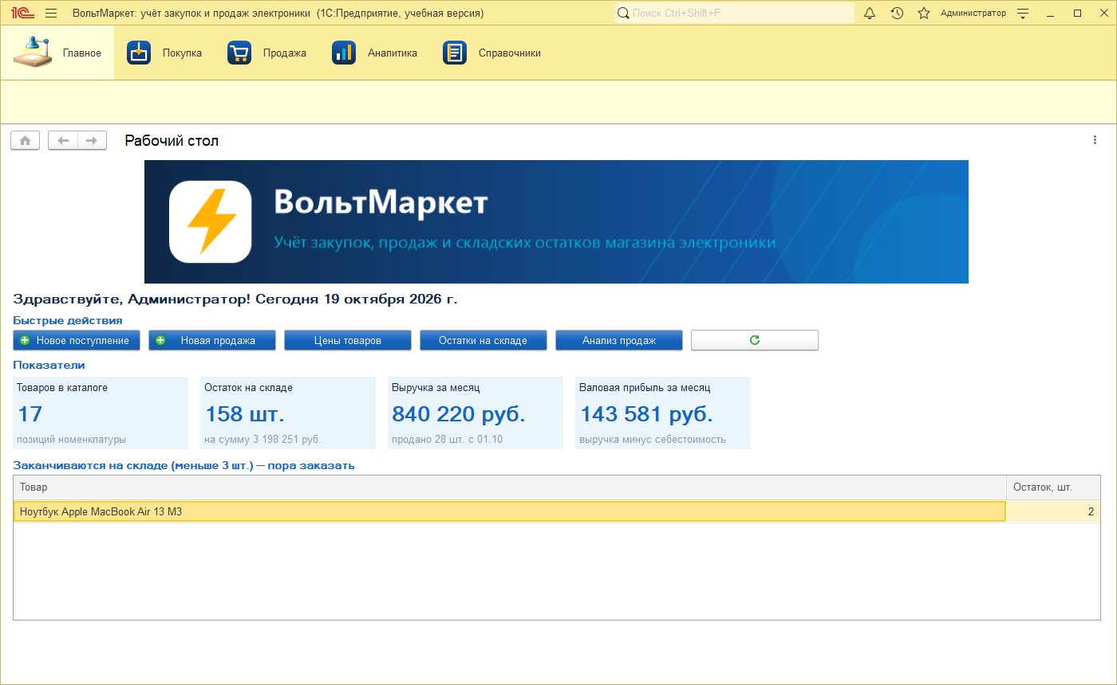
Рисунок 3 – Начальная страница «Рабочий стол»

7.3 Формы справочника «Номенклатура»
В форме списка (рисунок 4) товары показаны деревом групп; группы выделены полужирным тёмно-синим шрифтом с помощью условного оформления. Справа расположена карточка-превью на светлом фоне: фотография, наименование, цена (крупным синим) и остаток выбранного товара.
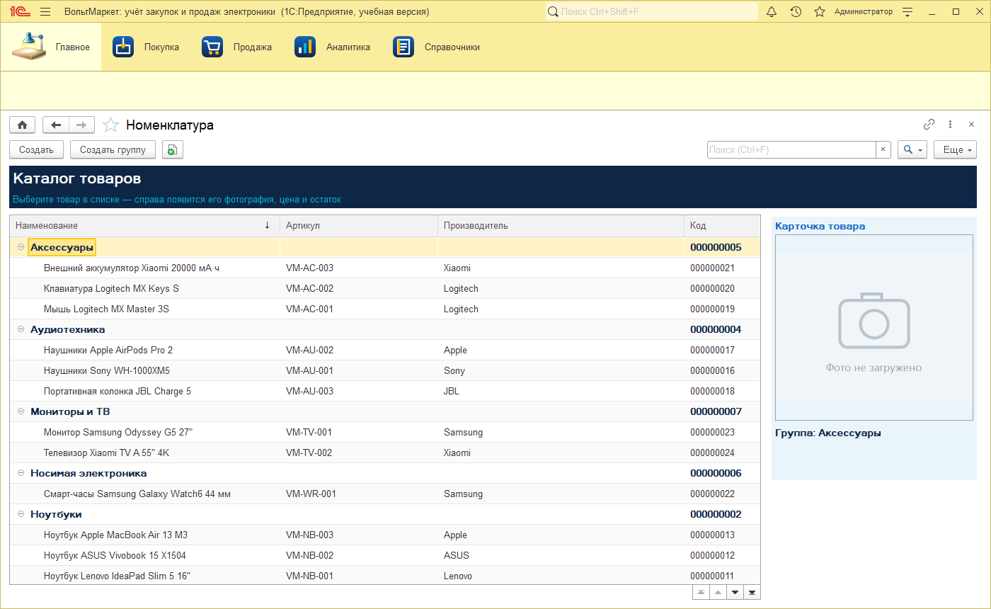
Рисунок 4 – Список номенклатуры с карточкой-превью
Форма товара (рисунок 5) имеет тёмно-синюю шапку с наименованием товара белым шрифтом. Под реквизитами крупным синим шрифтом выводятся цена и остаток. Справа – панель «Фотография» на светлом фоне с кнопками «Загрузить фото» и «Удалить фото».
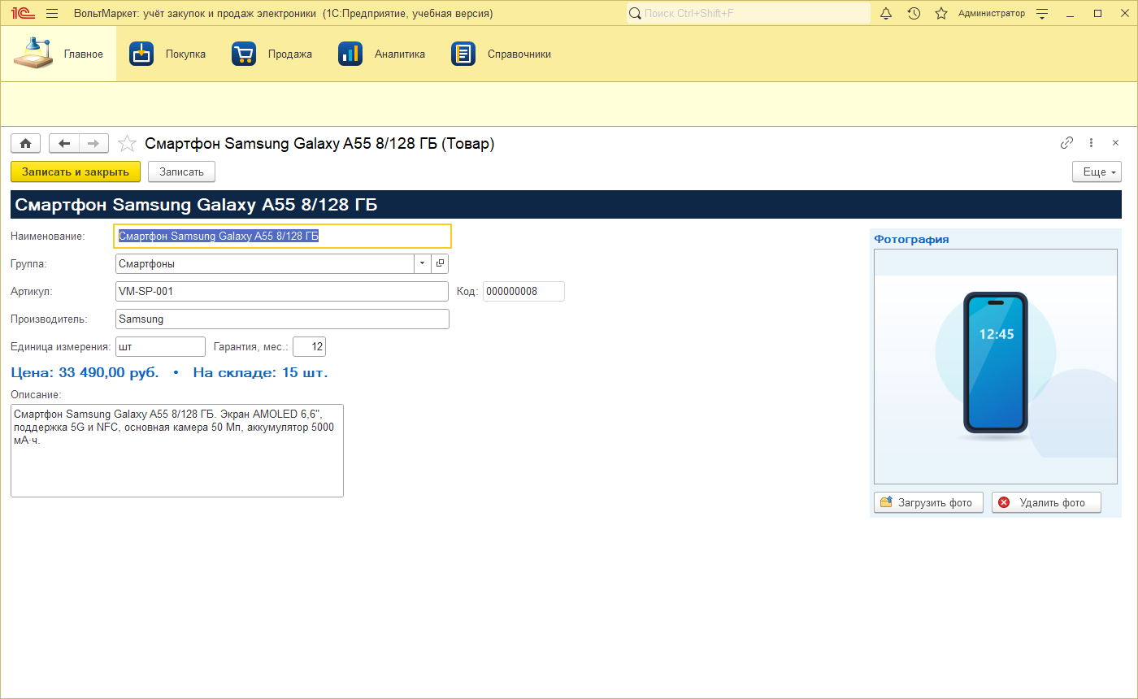
Рисунок 5 – Форма товара с фотографией

7.4 Формы документов
Формы документов «Поступление товаров» и «Продажа товаров» (рисунок 6) оформлены одинаково: тёмно-синяя шапка с номером и датой документа, голубая подсказка о порядке заполнения, таблица товаров с чередованием цвета строк, итог в подвале таблицы и крупная синяя сумма «Итого». В документе продажи под таблицей синим выводится остаток выбранного товара.
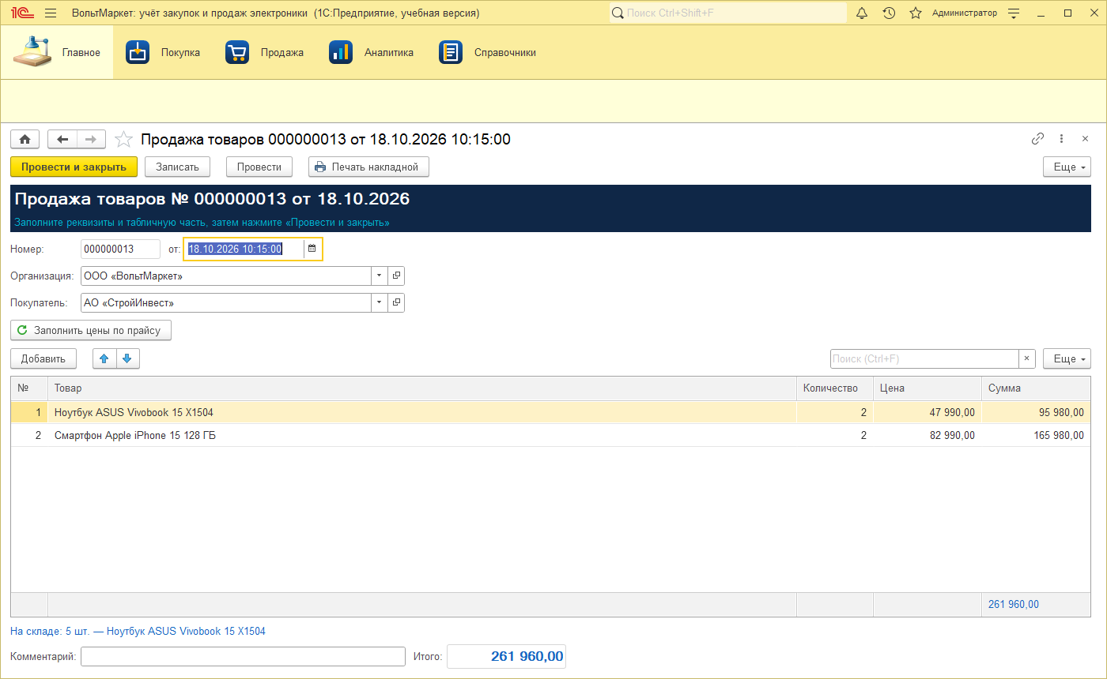
Рисунок 6 – Форма документа продажи

7.5 Условное оформление списков и отчётов
В списках документов суммы выделены полужирным синим, а непроведённые документы – серым цветом (рисунок 7). Пользователь сразу видит, какие документы ещё не повлияли на учёт.
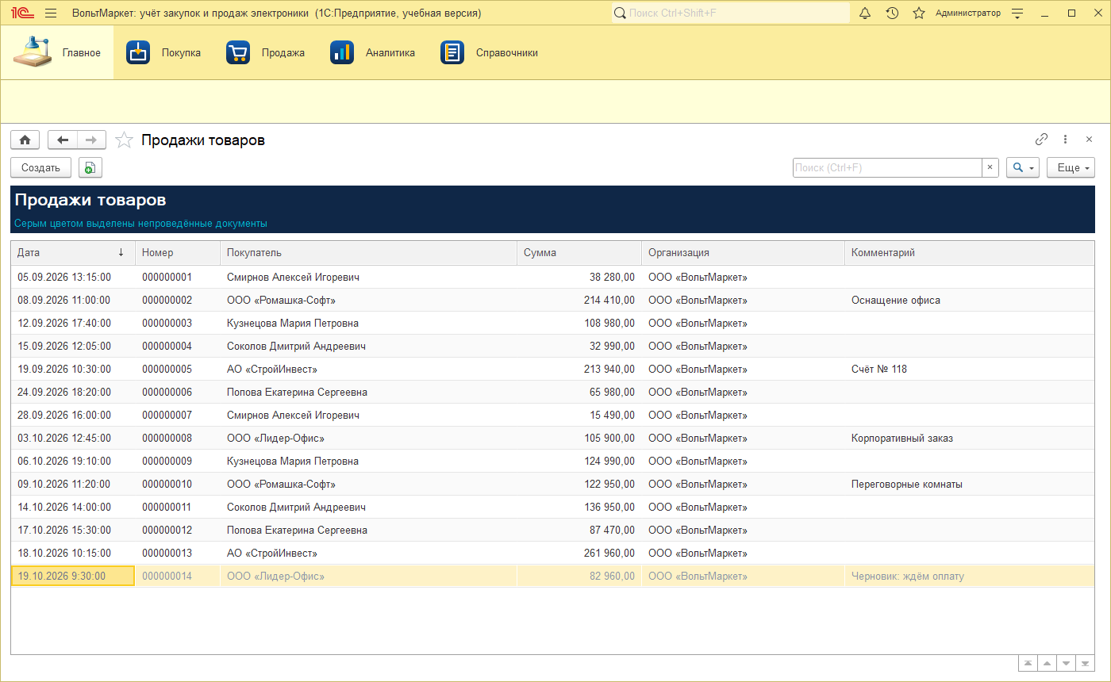
Рисунок 7 – Список продаж: непроведённый документ выделен серым
Отчёты оформлены стандартным макетом «Море» в синих тонах, сочетающимся с фирменной палитрой (рисунок 8). В отчёте «Остатки товаров» строки с остатком менее 3 шт. подсвечиваются светло-янтарным фоном, в «Анализе продаж» отрицательная прибыль выделяется красным.
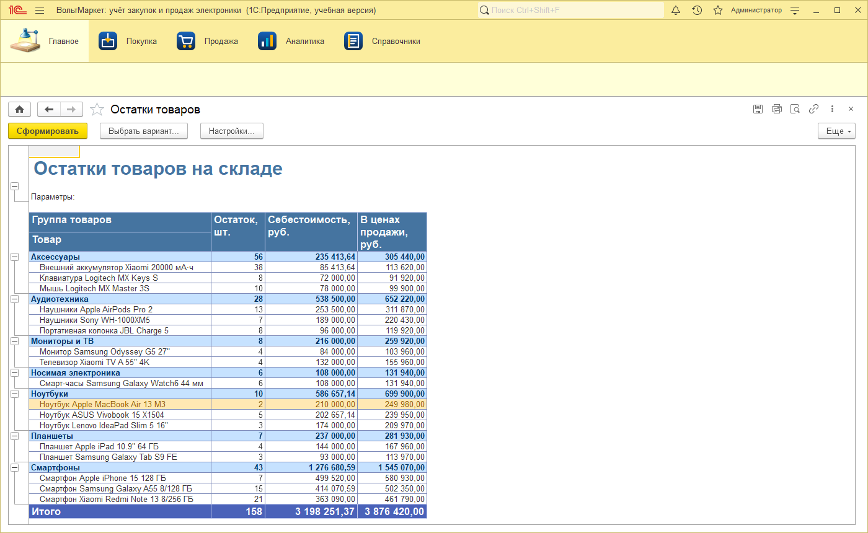
Рисунок 8 – Отчёт «Остатки товаров» с подсветкой малых остатков

7.6 Печатные формы
Накладная (рисунок 9) продолжает фирменный стиль: сверху тёмно-синяя полоса «ВольтМаркет — электроника, которая заряжает», шапка таблицы тёмно-синяя с белым текстом, строки с чередованием светлого фона, итог на голубом. Цвета печатной формы берутся из тех же элементов стиля.
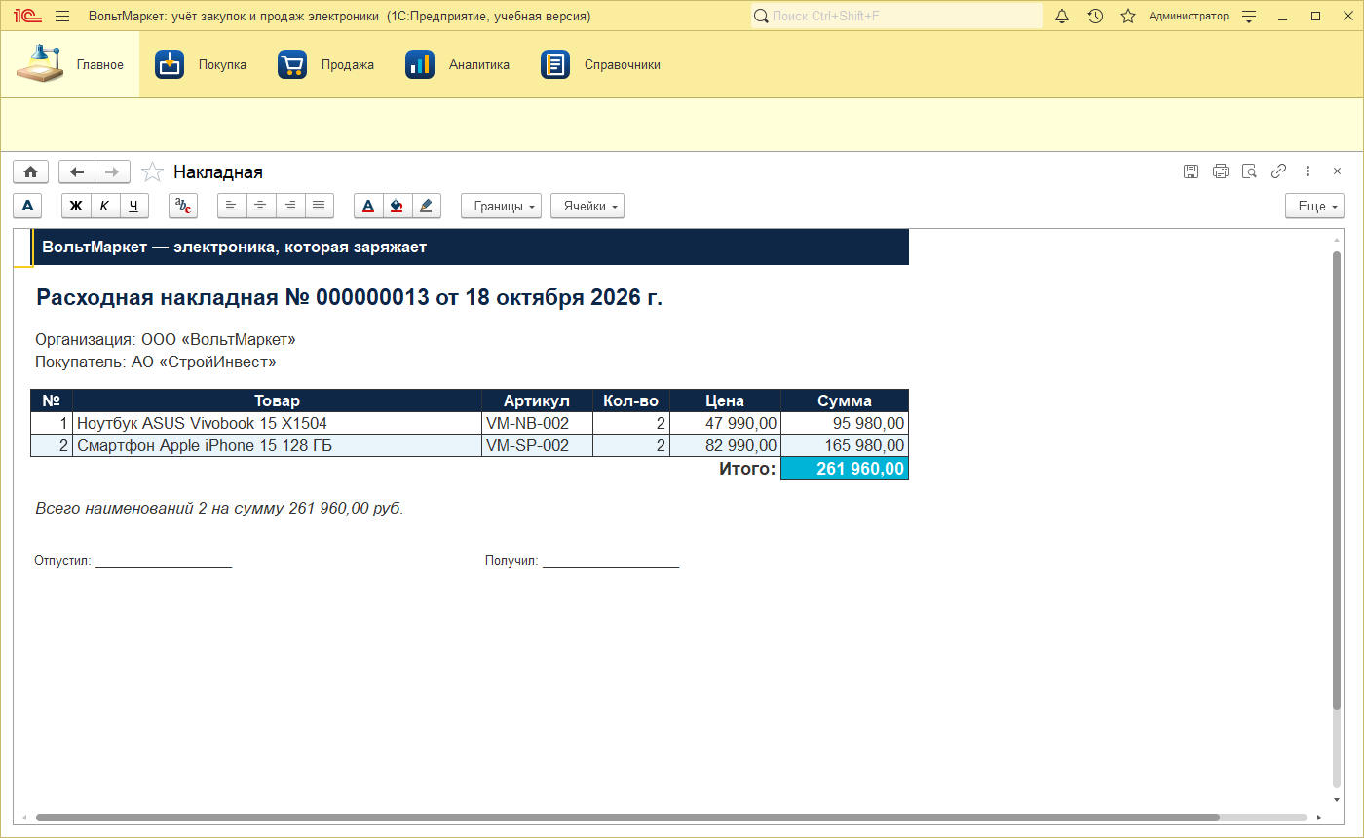
Рисунок 9 – Печатная форма накладной

7.7 Китайский интерфейс
Для пользователей с китайским языком интерфейса оформление полностью сохраняется (рисунок 10): те же цвета, шрифты и иконки, отдельный баннер с китайским названием. Именно для корректного отображения иероглифов выбран системный шрифт (раздел 5).
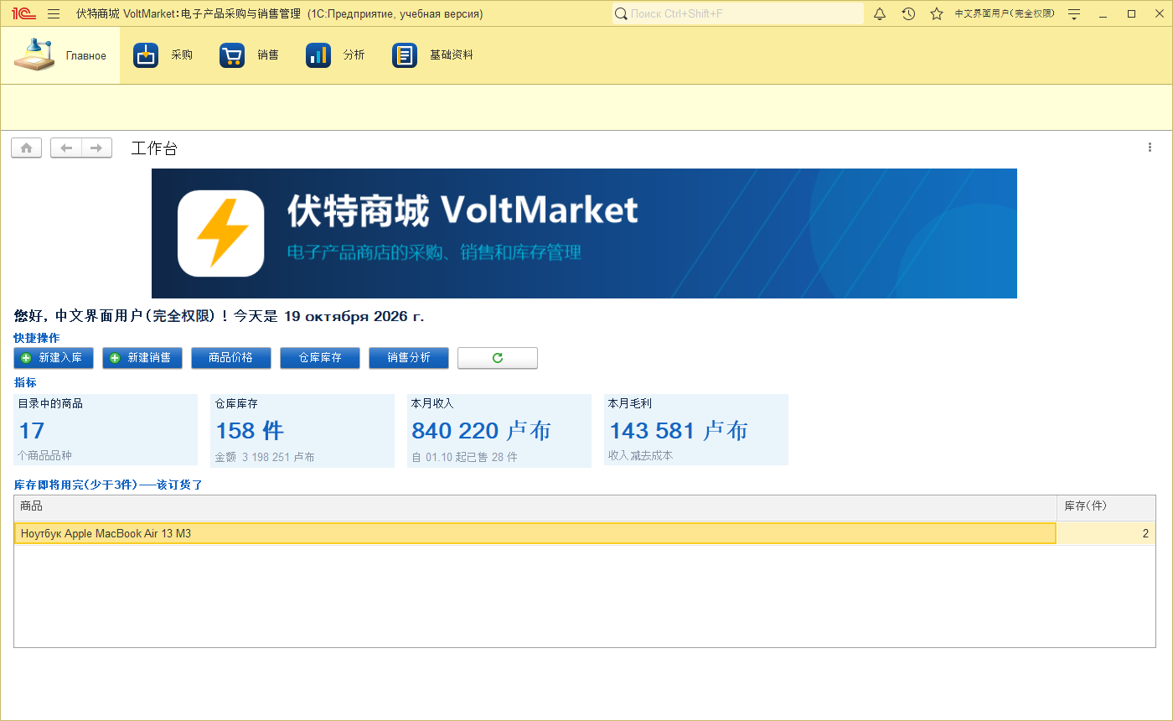
Рисунок 10 – Начальная страница на китайском языке

8 Ограничения и направления развития
Цвет панели разделов и общий вид окна (жёлтая панель интерфейса «Такси») определяются темой оформления платформы и не изменяются средствами конфигурации. Стандартные кнопки платформы («Записать», «Провести») в учебной версии отображаются только на русском языке, так как в ней установлен лишь русский язык платформы.
Возможные направления развития оформления:
- тёмная тема для работы в вечернее время;
- адаптивные формы для работы с планшета продавца в торговом зале;
- фирменные шаблоны оформления отчётов вместо стандартного макета «Море»;
- реальные фотографии товаров поставщиков вместо демонстрационных иллюстраций.

ЗАКЛЮЧЕНИЕ
Для системы «ВольтМаркет» разработан единый фирменный стиль «технологичный и деловой», основанный на образе электричества. Стиль реализован средствами конфигурации: элементами стиля (7 цветов и 4 шрифта), общими картинками (логотип, баннеры, иконки разделов), собственными формами рабочего стола, номенклатуры и документов, условным оформлением списков и отчётов, фирменной печатной формой. В справочнике «Номенклатура» выводятся фотографии товаров – в карточке товара и в превью списка. Оформление одинаково работает в русском и китайском интерфейсе и удовлетворяет требованиям задания.

СПИСОК ИСПОЛЬЗОВАННЫХ ИСТОЧНИКОВ
- ГОСТ 7.32–2017. Система стандартов по информации, библиотечному и издательскому делу. Отчёт о научно-исследовательской работе. Структура и правила оформления : межгосударственный стандарт : издание официальное. – Москва : Стандартинформ, 2017. – Текст : непосредственный.
- Web Content Accessibility Guidelines (WCAG) 2.1 / World Wide Web Consortium. – URL: https://www.w3.org/TR/WCAG21/ (дата обращения: 21.10.2026). – Текст : электронный.
- 1С:Предприятие 8.3. Документация : [сайт] / фирма «1С». – URL: https://its.1c.ru (дата обращения: 21.10.2026). – Текст : электронный.

